关于益阳金科集美东方小区的履职投诉信存在问题
请求政府有关部门认真查阅相关问题依据
尊敬的领导：
益阳市金科集美东方位于益阳市赫山区银城大道与学府路交汇处，开发商为益阳鼎益房地产开发有限公司，物业公司为金科智慧服务集团股份有限公司，请求益阳市人民政府住房和城乡建设局依法对益阳金科集美东方小区的以下问题履行立案责任、调查责任、审查责任、决定责任、执行责任、告知责任和送达责任。主要有以下问题，见下表：
序号 | 存在问题 | 现场图片及依据 | 备注
1 | 地下室防火分区未形成且未完全隔断，存在重大消防安全隐患及人身财产安全隐患。 | 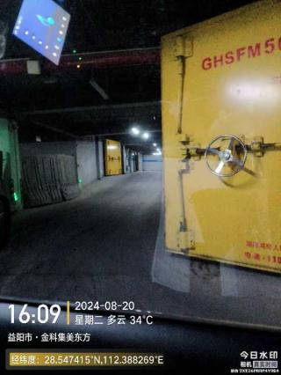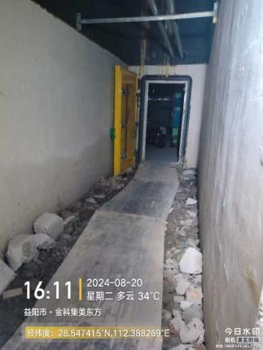
2 | 地下室只有一个车辆出口，无消防双出口，存在消防安全隐患。 | 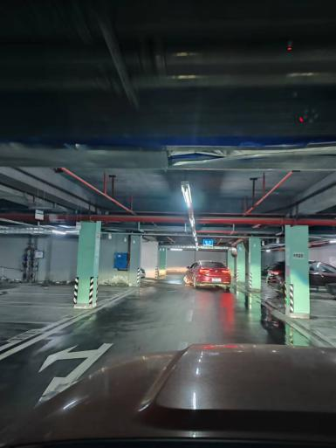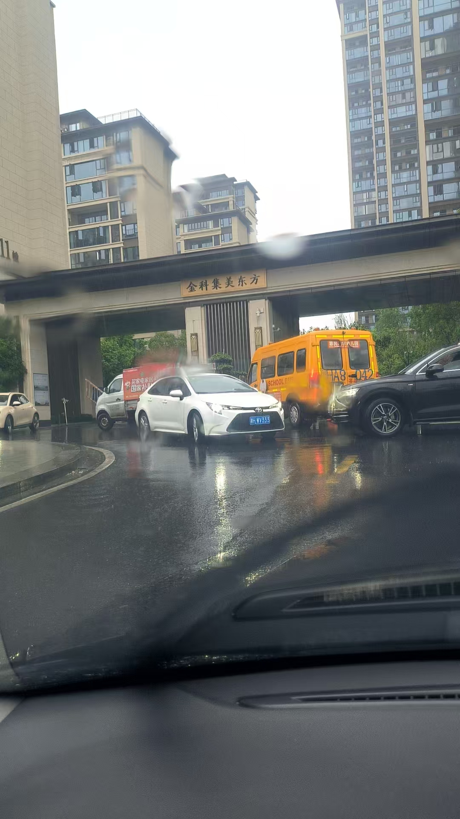
3 | 地下室渗水严重，质量有大缺陷。 | 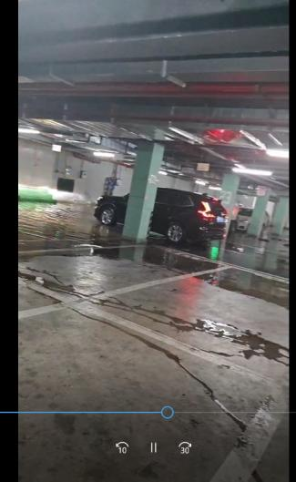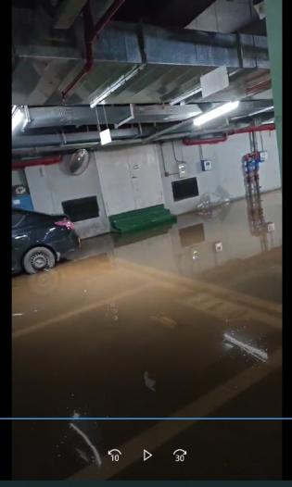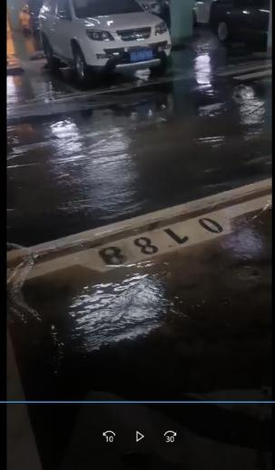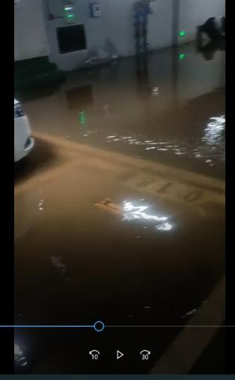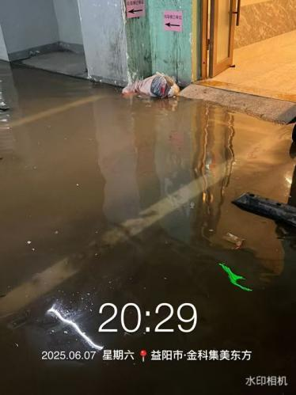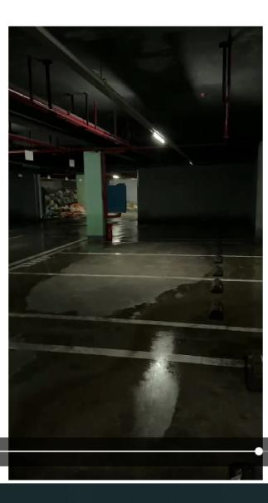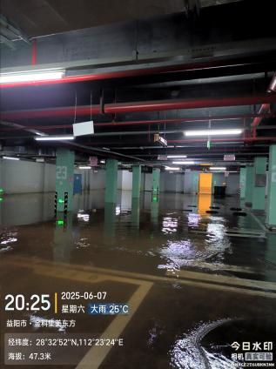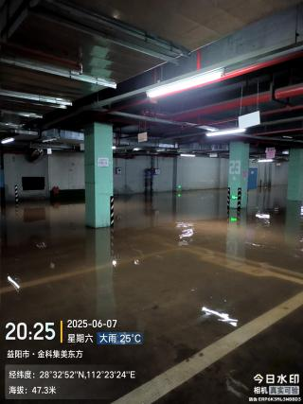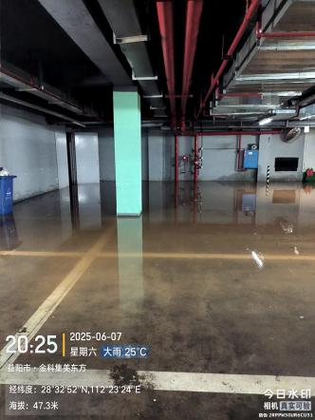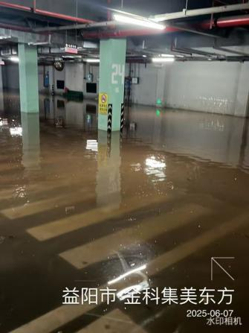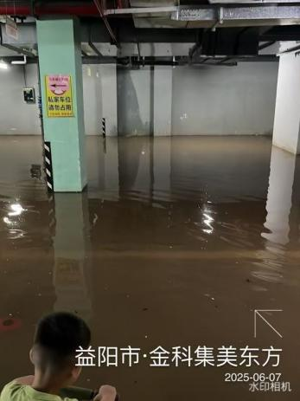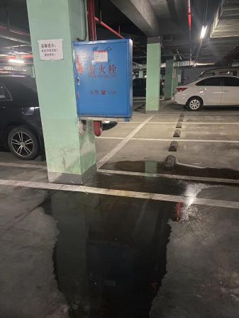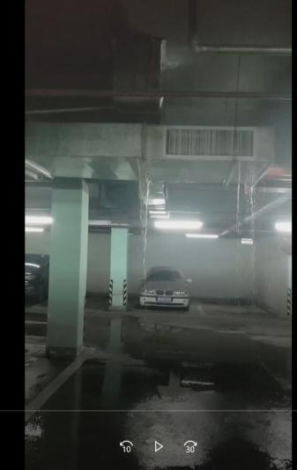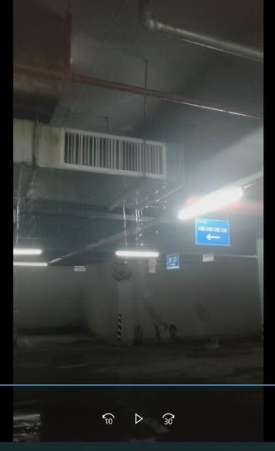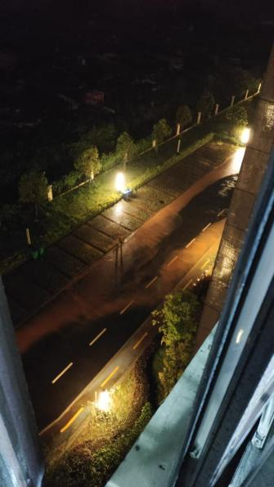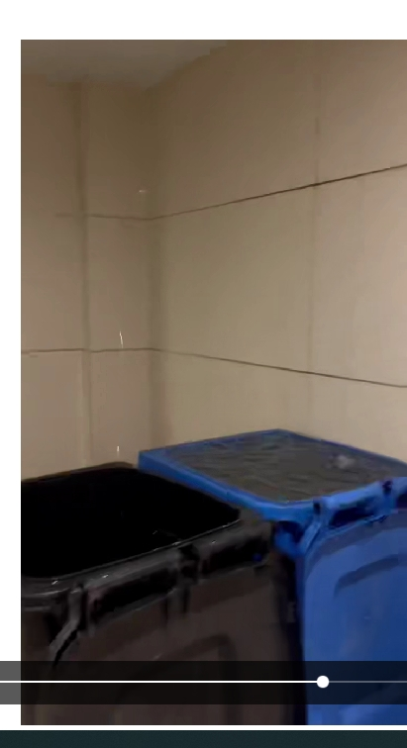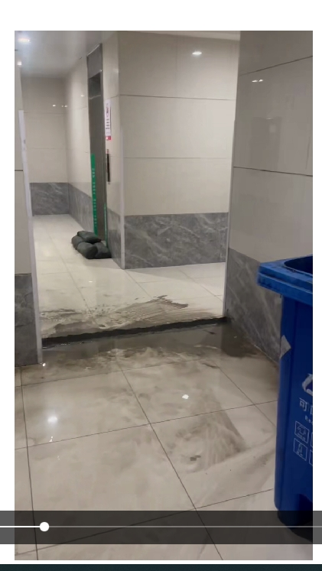
4 | 机动车出入口和车道数量。 | 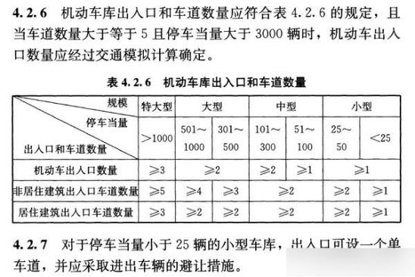
5 | 小区物业和保安以未缴纳车位管理费为由禁止业主车辆出入小区。 | 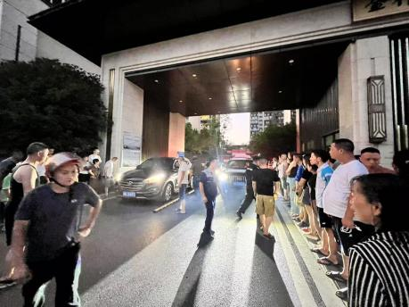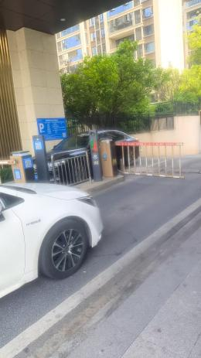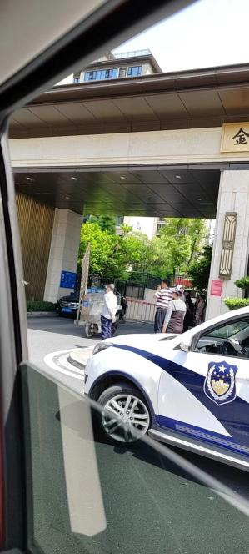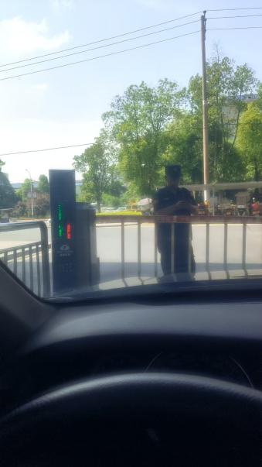
6 | 《中华人民共和国民法典》第944条规定法律明确禁止限制通行权。 | 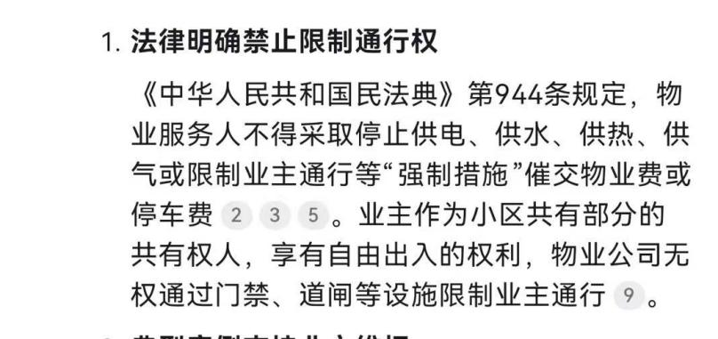
7 | 益阳鼎益房地产开发有限公司承诺赠送的物业费和车库使用权未兑现。 | 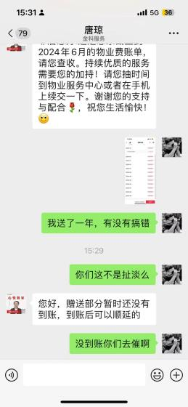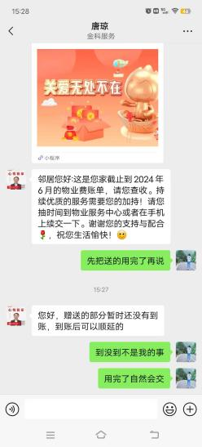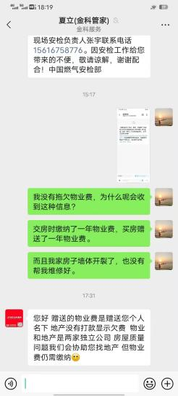
8 | 大门扩宽问题，金科小区进出车道大门扩宽问题在2023年就向城管局、规划局和龙陵园区滕国安同志反映并且给出了回复说在2023年十月国庆期间动工，15日左右完工，规划局明确说到三期验收和大门扩宽一起验收，请我们对接金科吴彬同志（附图），现在已经拖到了2025年6月份，关于大门扩建的问题，已经和地产办公室找了经理，所有的手续都已经办齐，问就是没钱，进出大门没扩宽，就没做到真正的人车分流，就给业主们带来了安全隐患。 | 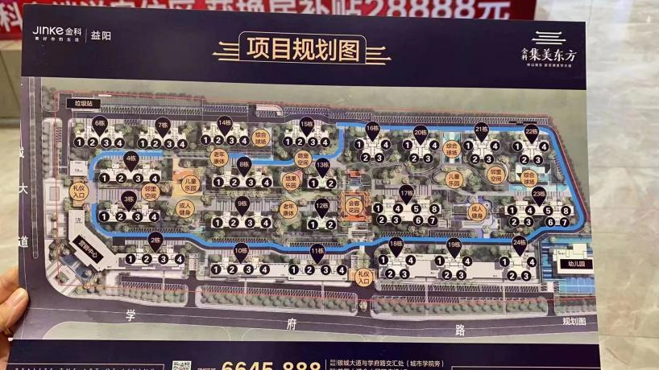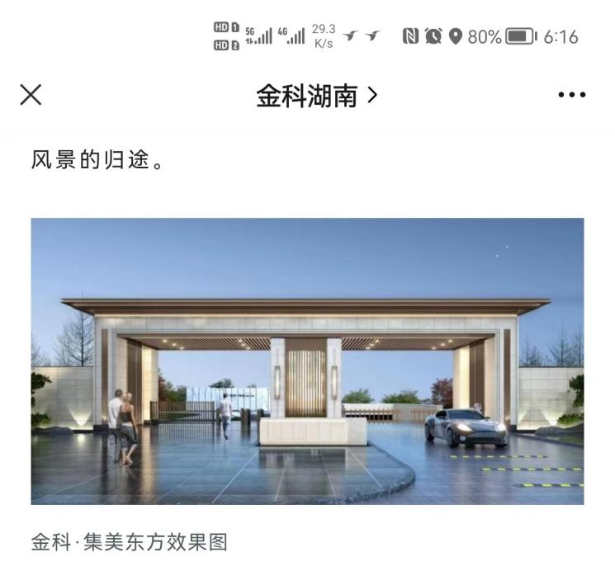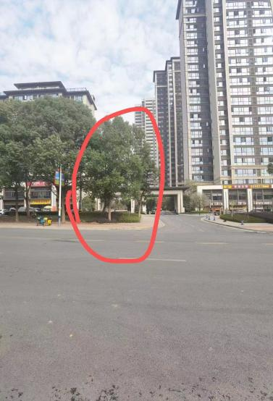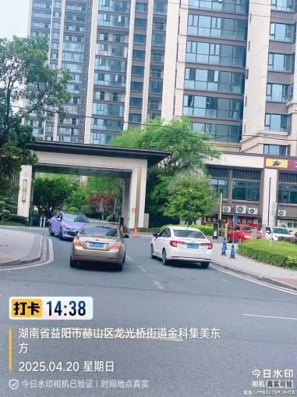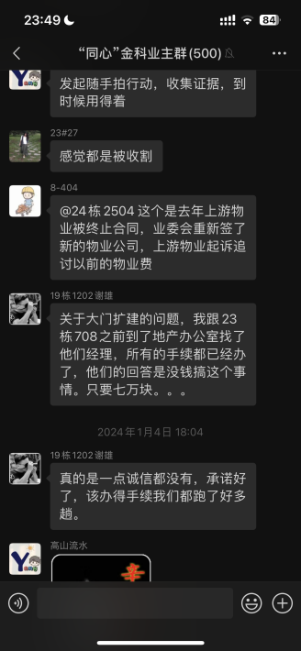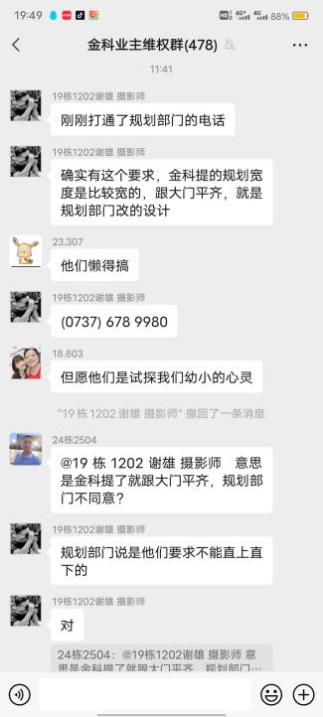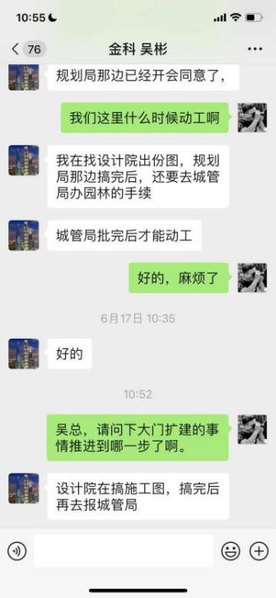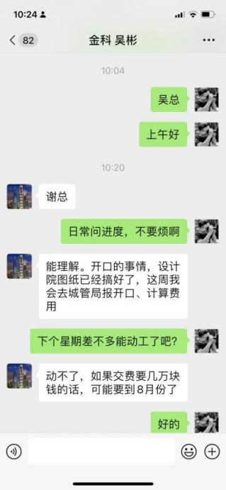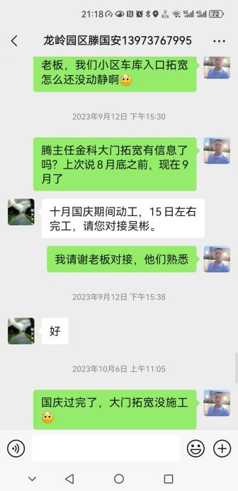
金科小区开发商：益阳鼎益房地产开发有限公司交付的房屋未完工、存在质量问题且存在较大安全隐患，置广大人民群众的生命财产安全而不顾，请求政府有关部门为老百姓主持公道。金科小区物业：金科智慧服务集团股份有限公司服务存在违规，置小区老百姓的合法权益和义务而不顾，请求政府有关部门为老百姓主持公道。

益阳市金科集美东方业主
2025年6月18日

